1.下载项目、把tr18lx.sql导入本地oasys数据库（要先新建一个oasys数据库）

2. 修改application.properties，

3. 修改数据源，oasys——>自己本地的库名，用户名和密码修改成自己的

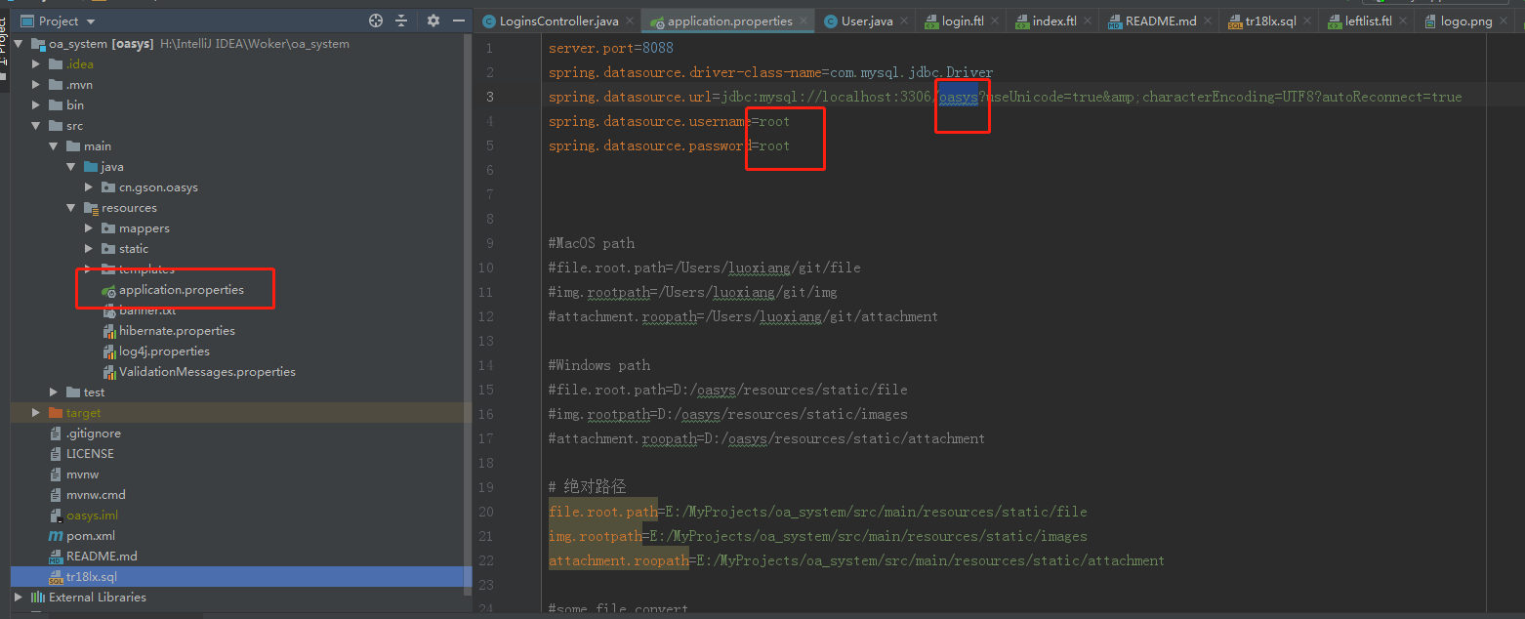

4. 修改相关路径，配置图片路径、文件路径、附件路径

5. OasysApplication.java中的main方法运行，控制台没有报错信息，出现如下提示即运行成功！！！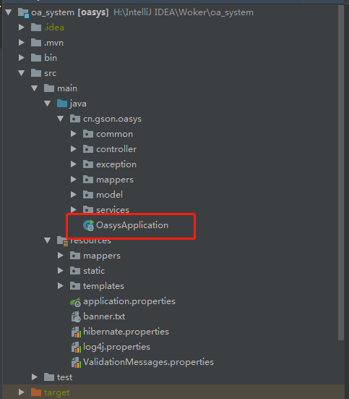

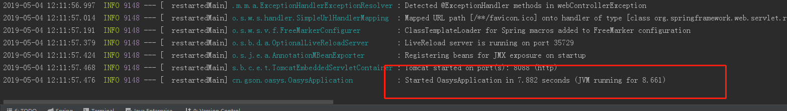

6. 在浏览器中输入localhost:8088

7. 用户名：admin 密码：123456 （超级管理员 拥有所有权限 （系统管理 菜单管理） 谨慎操作）